Trường THCS Nguyễn Chuyên Mỹ tổ chức ký cam kết về việc thực hiện nghiêm chỉnh phòng ngừa, ngăn chặn, đấu tranh với tội phạm, vi phạm pháp luật về vũ khí, vật liệu nổ, công cụ hỗ trợ và pháp trong dịpTết Nguyên đán Giáp Thìn 2024
Sáng thứ ba ngày 6/02/2024 Trường THCS Chuyên Mỹ huyện An Lão tổ chức Sơ kết HK1 và ký cam kết cho đại diện Ban giám hiệu, Chi bộ, Công đoàn, Chi đoàn, Đội TN, GVCN và lớp trưởng các lớp trước toàn trường về việc thực hiện nghiêm chỉnh theo công văn chỉ đạo của cấp trên. Các lớp đã nhận bản cam kết và phát tới tận tay từng học sinh để thực hiện 100% đã ký cam kết theo quy định.
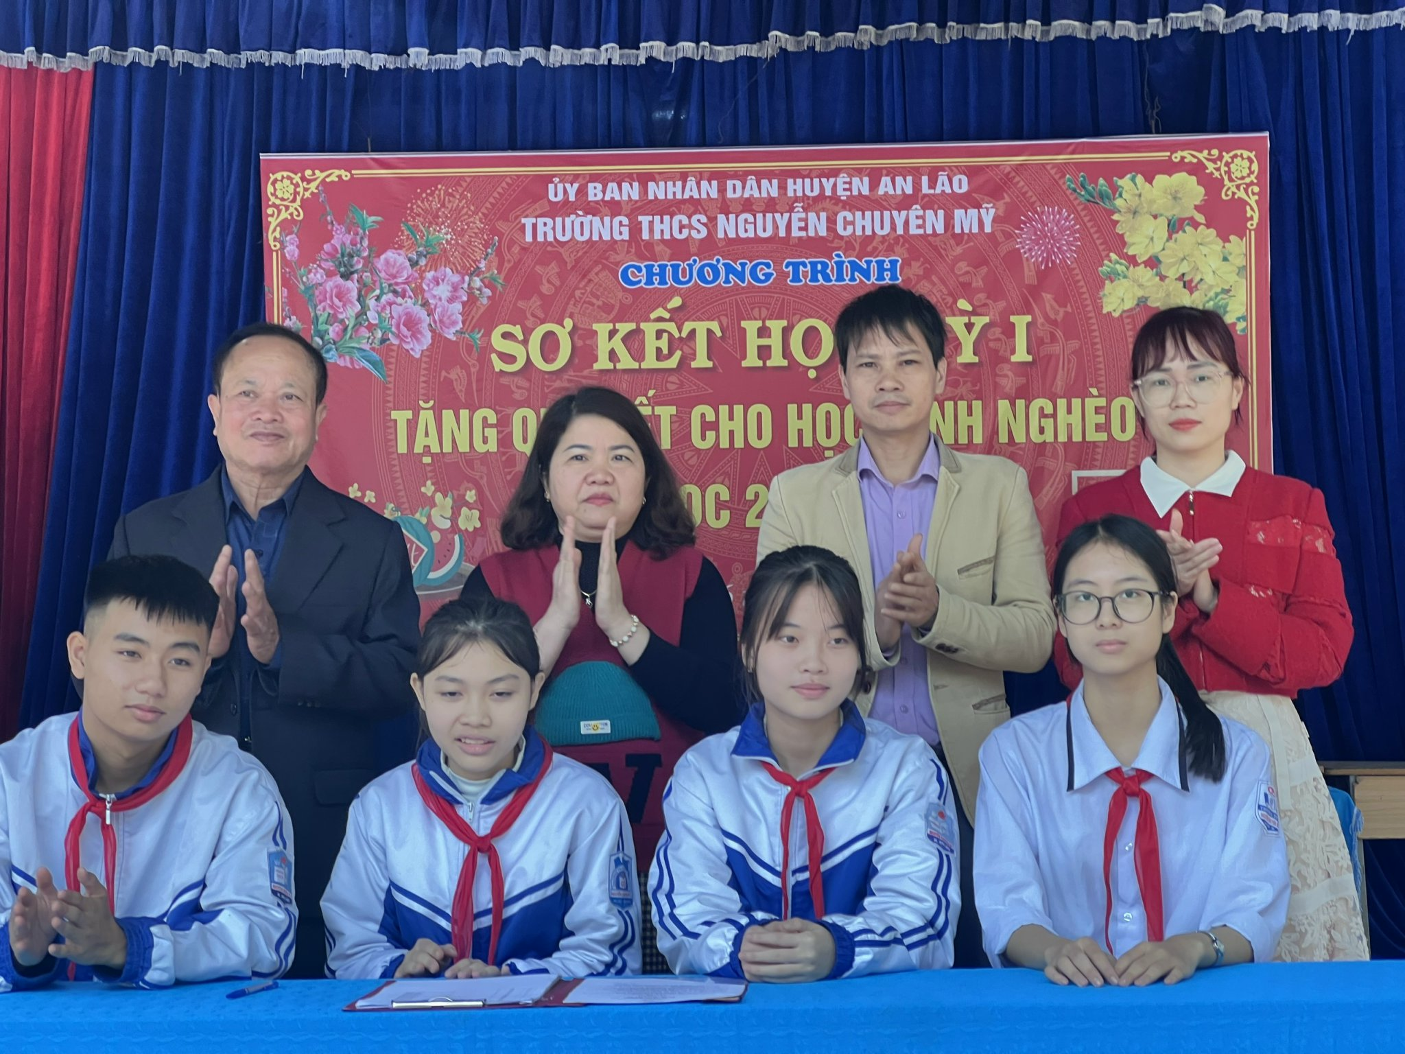Đại diện HS khối 9 ký cam kết
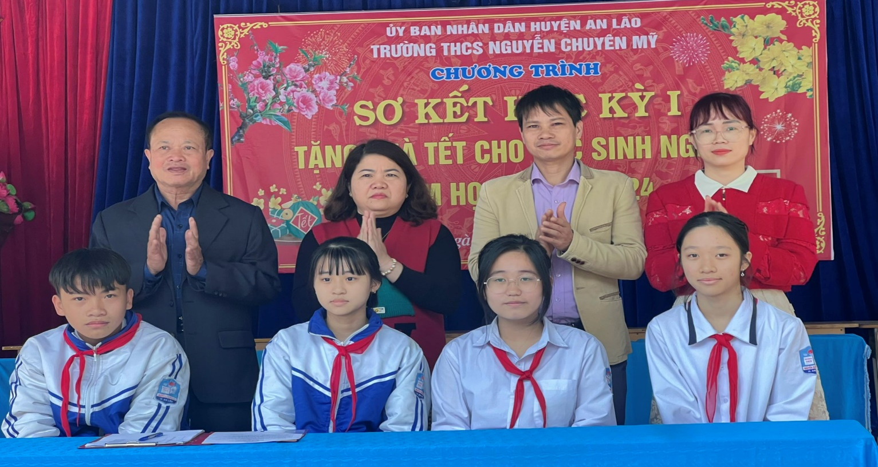
Đại diện HS khối 8 ký cam kết
Chứng kiến buổi ký cam kết đại diện BGH nhà trường có cô Phạm Thanh Thuý – Hiệu trưởng; Bác Ngô Văn Phàn – Đại diện Hội cha mẹ HS; Thầy Nguyễn Thế Trọng – Chủ tịch công đoàn; Cô Đinh Thị Thảo- Bí thư chi đoàn.
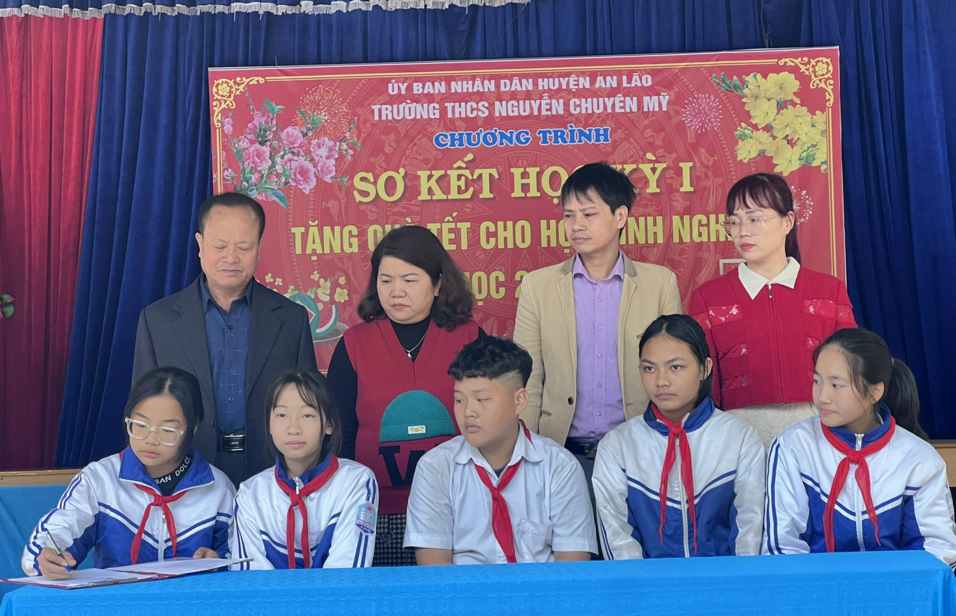Đại diện HS khối 7 ký cam kết
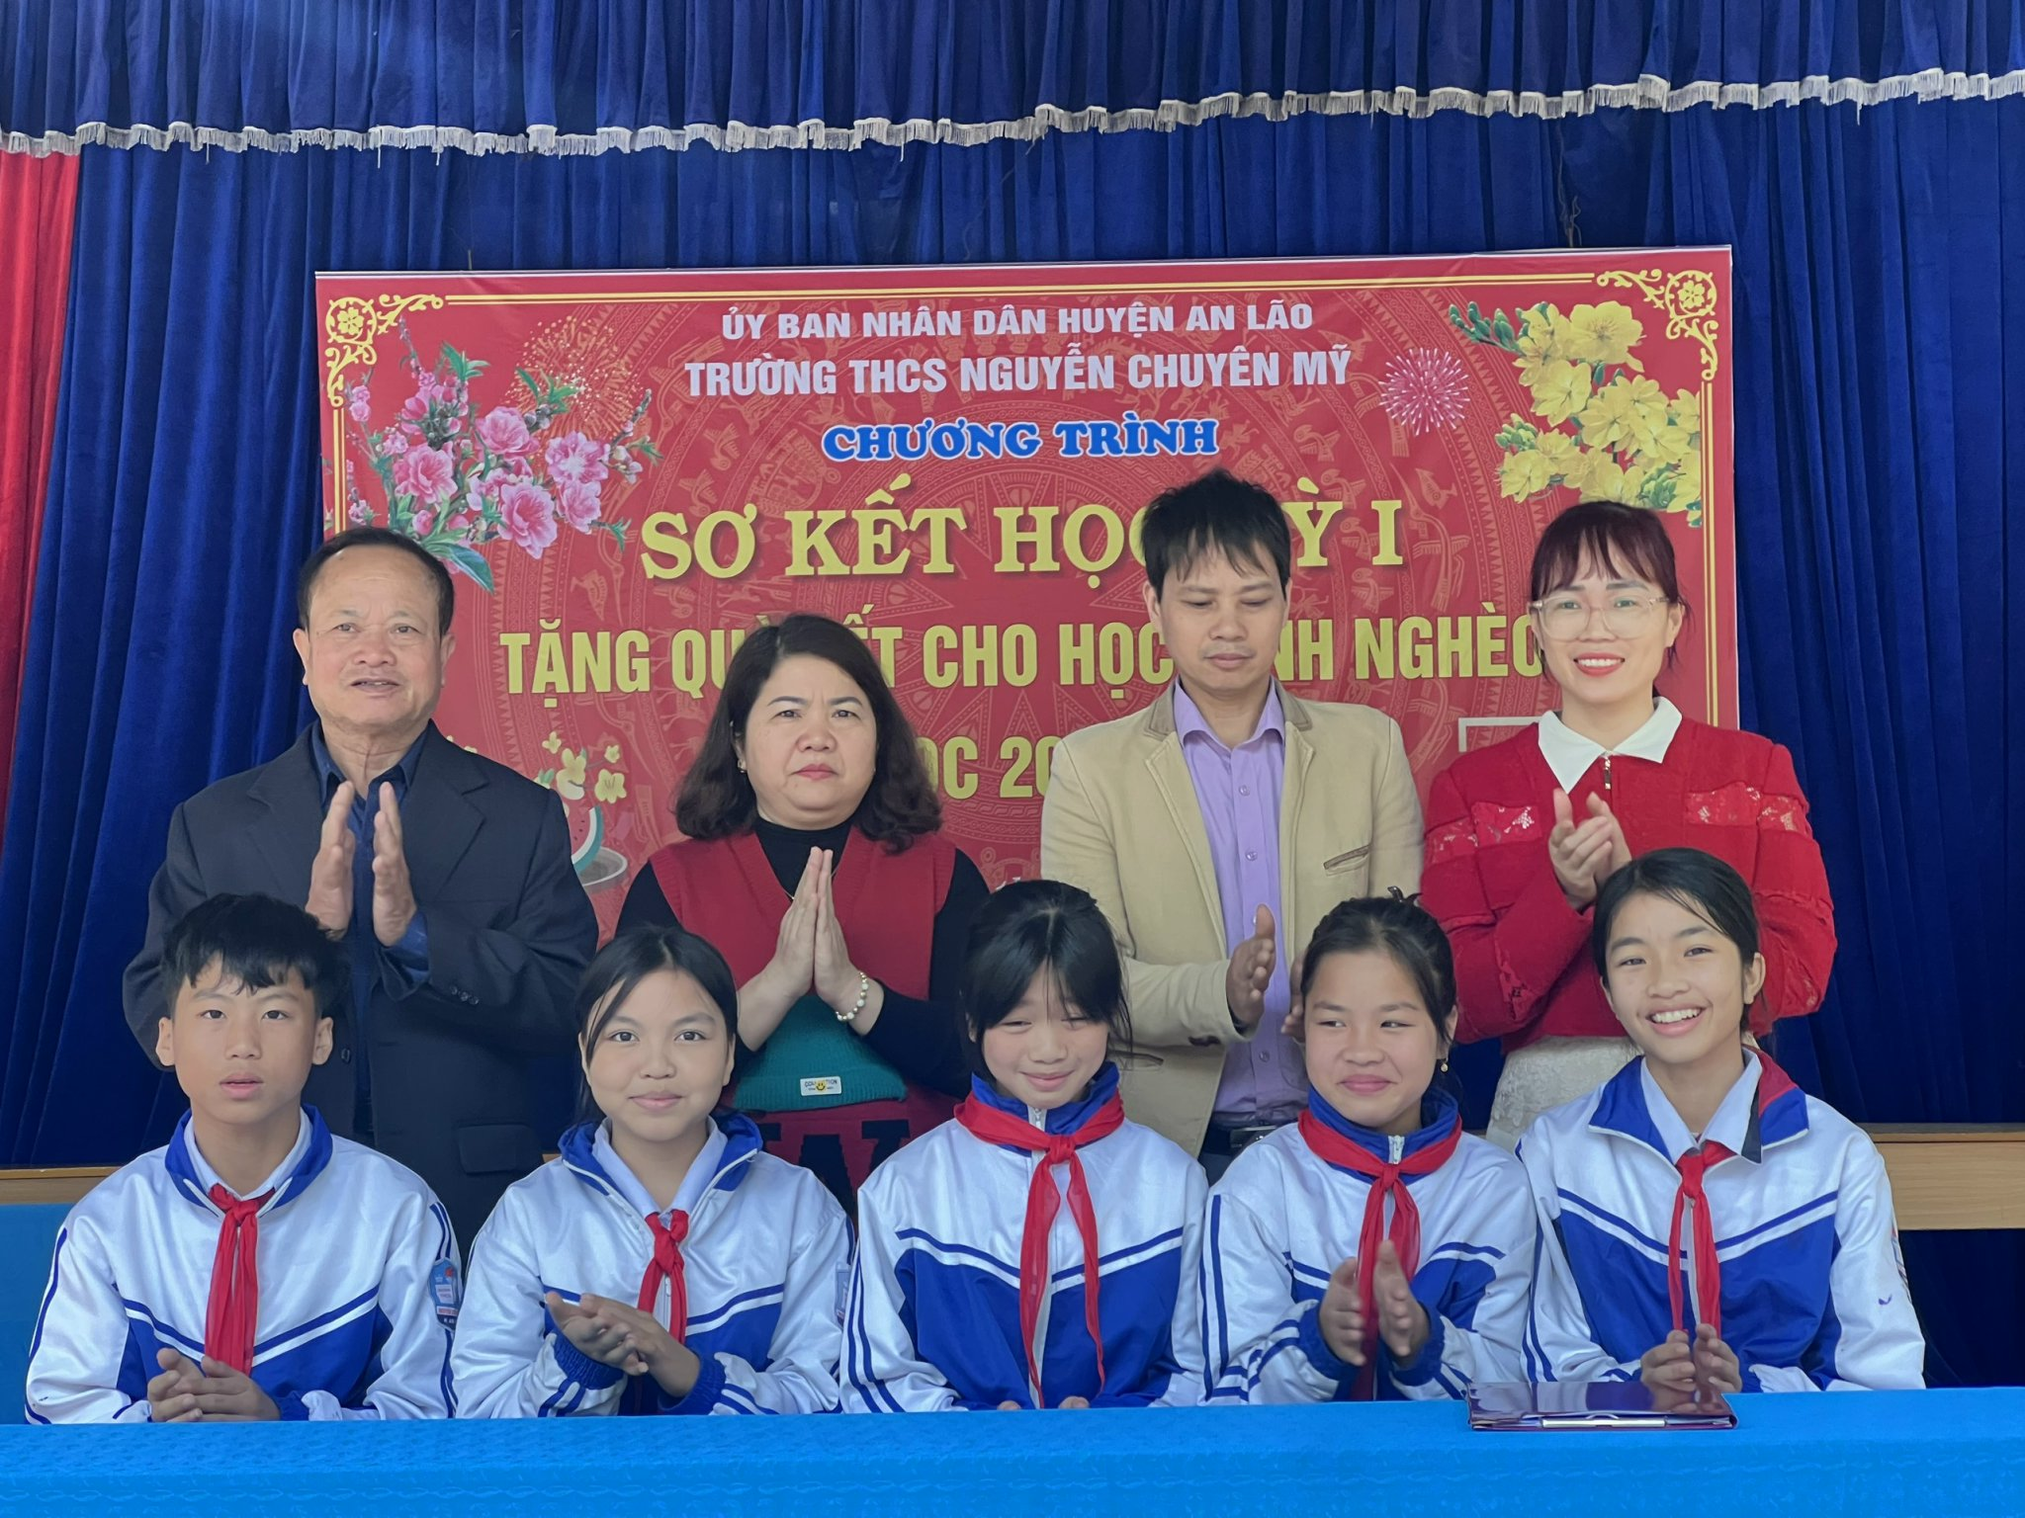
Đại diện HS khối 6 ký cam kết

Tham dự ký cam kết, toàn trường có 751 em học sinh. Với những nội dung cam kết với địa phương, nhà trường việc chấp hành các quy định như: không sản xuất, buôn bán, tàng trữ, sử dụng, đốt pháo nổ, thả đèn trời và các vật liệu cháy nổ; không sản xuất, buôn bán, tàng trữ, sử dụng các loại vũ khí, văn hóa phẩm đồi trụy; không tham gia các tệ nạn xã hội; chấp hành nghiêm chỉnh Luật ATGT trong dịp trước và sau Tết Nguyên đán Quý Mão 2023.
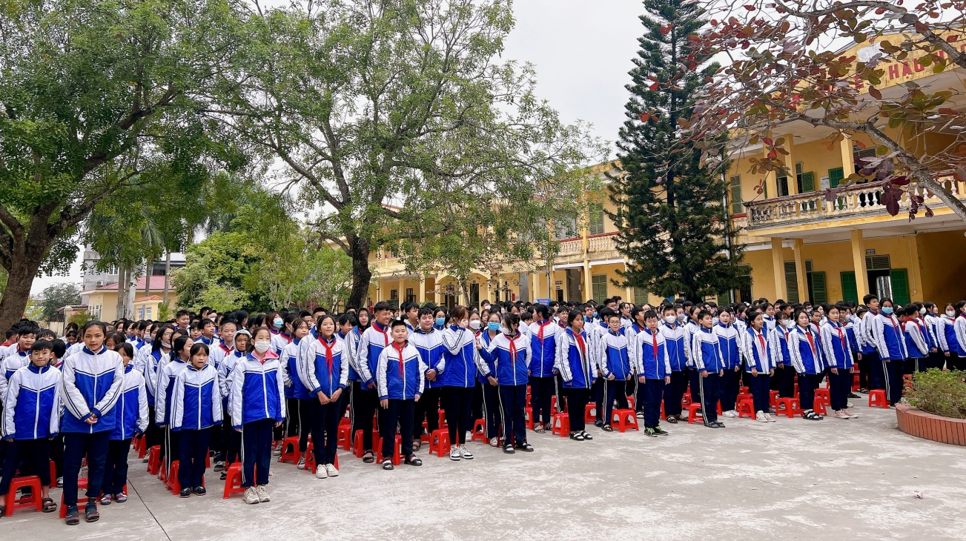
Lễ ký cam kết đã diễn ra trong không khí nghiêm túc. 100% học sinh đã nhận thức đúng đắn tính chất quan trọng của việc ký và thực hiện nghiêm túc theo quy định của pháp luật..
./.

